**新竹市立新科國民中學113學年度第二學期八年級地理補考試題**

**班級： 姓名： 座號：**

**單選題：每題10分，共100分**

1.漠南非洲東部有一條長達6000公里的裂谷帶，稱為「東非大裂谷」。請問下列哪一個選項最符合它的特色？

答：裂谷帶上分布許多火山和湖泊，如吉力馬札羅山

2.漠南非洲的氣候類型，大致呈現出怎樣的分布特色？

答：赤道橫貫中部，大致呈現南北對稱

3.漠南非洲的國家在獨立後常面臨族群衝突，使得社會動盪。請問造成族群衝突**最主要**的原因為何？

答：殖民者未考量族群分布，任意劃定國界

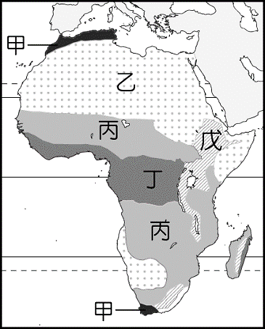4.「居住在非洲坦尚尼亞塞倫蓋提國家公園的黑尾牛羚和斑馬等草食性動物，因為氣候影響水源豐缺與植物生長，必須每半年順時針繞行移動至肯亞馬賽馬拉國家公園找尋水源和草地……」請問以上敘述最有可能發生在地理附圖(一)中哪一氣候區？

答：丙

5.承上題，請問黑尾牛羚和斑馬等草食性動物所居住的地區，植被分布狀態應該為下列何者？

地理附圖(一)

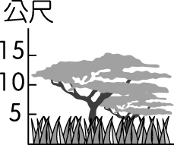答：

6.漠南非洲普遍存在交通建設不佳的問題，下列何者最能用自然環境的觀點解釋該地區交通不便的原因？

答：地形以高原為主，海岸陡峭而平直

7.台灣駐奈及利亞代表劉翼平的一段訪談，在一個多月內獲260萬餘人次點閱瘋傳，他在影片中強調，缺乏天然資源卻又充滿自然災害的台灣，與豐沛天然資源卻無天災的奈及利亞明顯不同。但台灣能創造舉世欽羨的政經與科技成就，憑藉的就是在教育和人力資源培育上的深厚投資。請問奈及利亞若要參考台灣經驗，應該注意下列哪一項工業區位因素？

答：勞工

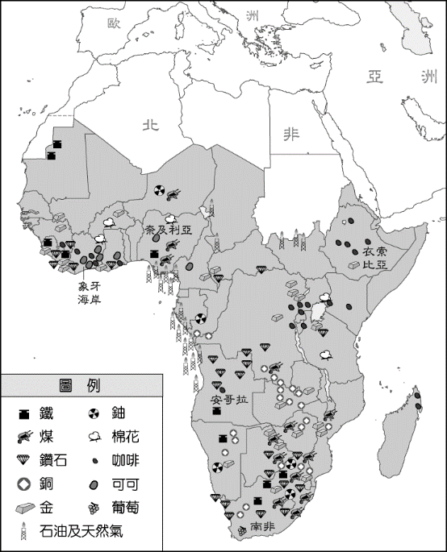8.漠南非洲曾經長期受到歐洲列強的殖民統治，發展出「殖民地式經濟」。請問下列關於「殖民地式經濟」的敘述，何者正確？

答：長期被掠奪農礦資源，農產品外銷利潤多由跨國公司掌握

9.地理附圖(二)為漠南非洲資源分布圖，請問下列敘述何者正確？

答：奈及利亞石油資源豐富，有「石油小巨人」稱號

地理附圖(二)

10.漠南非洲近年經濟發展快速，並展現出巨大潛力。下列關於該地區經濟發展優勢的敘述，何者最為正確？

答：自然資源豐富及充足勞動力，吸引大量外資投資